 | Министерство науки и высшего образования Российской Федерации  Федеральное государственное автономное образовательное учреждение  высшего образования  «Московский государственный технический университет  имени Н.Э. Баумана  (национальный исследовательский университет)»  (МГТУ им. Н.Э. Баумана)

ОТЧЕТ ПО ЛАБОРАТОРНОЙ РАБОТЕ №3–4

«Функциональные возможности языка Python»

Дисциплина: Парадигмы и конструкции языков программирования
Профиль: Архитектура программных систем
Выполнил: Бредихин Александр Павлович
Группа: ИУ5-32Б

Москва 2026

1. Цель работы
Изучить функциональные возможности Python: генераторы, итераторы, функции высшего порядка, декораторы и контекстные менеджеры. Применить их при обработке набора вакансий.

2. Общее описание задания
Решить семь задач. Решение каждой задачи разместить в отдельном файле пакета lab_python_fp. При запуске каждого файла получить пример результата. В последней задаче обработать файл data_light.json цепочкой функций f1–f4.
Исходный набор содержит 4 635 вакансий. Отчёт включает условие каждой задачи, текст программы и пример её выполнения.

3. Генератор field
Генератор последовательно извлекает одно или несколько полей из списка словарей. Значения None и отсутствующие поля не включаются в результат. Для одного ключа выдаются значения, для нескольких — словари.

Текст программы
Файл lab_python_fp/field.py
"""Генератор значений указанных полей словарей."""

def field(items, *args):
assert len(args) > 0

for item in items:
if len(args) == 1:
value = item.get(args[0])
if value is not None:
yield value
else:
selected = {key: item[key] for key in args
if key in item and item[key] is not None}
if selected:
yield selected

if __name__ == '__main__':
goods = [
{'title': 'Ковер', 'price': 2000, 'color': 'green'},
{'title': 'Диван для отдыха', 'color': 'black'},
{'title': None, 'price': None},
]
print(list(field(goods, 'title')))
print(list(field(goods, 'title', 'price')))

Пример выполнения


4. Генератор случайных чисел
Генератор gen_random выдаёт заданное число случайных целых чисел в диапазоне с включёнными границами.

Текст программы
Файл lab_python_fp/gen_random.py
"""Генератор случайных целых чисел в заданном диапазоне."""

from random import randint

def gen_random(num_count, begin, end):
for _ in range(num_count):
yield randint(begin, end)

if __name__ == '__main__':
print(list(gen_random(5, 1, 3)))

Пример выполнения
Последовательность случайна и при повторном запуске может отличаться.

5. Итератор Unique
Итератор пропускает повторения в списке или генераторе. При ignore_case=True строки в разном регистре считаются одинаковыми; возвращается исходное значение без изменения.

Текст программы
Файл lab_python_fp/unique.py
"""Итератор, пропускающий уже встречавшиеся значения."""

class Unique:
def __init__(self, items, **kwargs):
self.items = iter(items)
self.ignore_case = kwargs.get('ignore_case', False)
self.seen = []

def __iter__(self):
return self

def __next__(self):
for item in self.items:
comparison_value = item.casefold() if self.ignore_case and isinstance(item, str) else item
if comparison_value not in self.seen:
self.seen.append(comparison_value)
return item
raise StopIteration

if __name__ == '__main__':
try:
from .gen_random import gen_random
except ImportError:
from gen_random import gen_random

print(list(Unique([1, 1, 1, 2, 2])))
print(list(Unique(gen_random(10, 1, 3))))
letters = ['a', 'A', 'b', 'B', 'a', 'A', 'b', 'B']
print(list(Unique(letters)))
print(list(Unique(letters, ignore_case=True)))

Пример выполнения
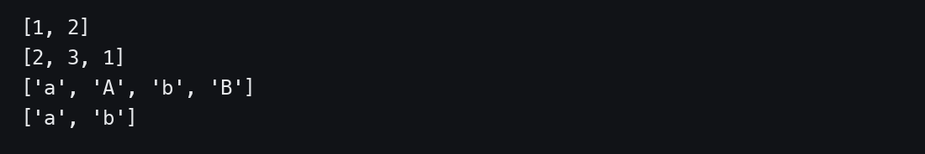

6. Сортировка по модулю
Числа сортируются по убыванию модуля при помощи sorted двумя способами: с функцией abs и с lambda-функцией.

Текст программы
Файл lab_python_fp/sort.py
"""Сортировка чисел по убыванию абсолютного значения."""

data = [4, -30, 30, 100, -100, 123, 1, 0, -1, -4]

if __name__ == '__main__':
result = sorted(data, key=abs, reverse=True)
print(result)

result_with_lambda = sorted(data, key=lambda number: abs(number), reverse=True)
print(result_with_lambda)

Пример выполнения


7. Декоратор print_result
Декоратор печатает имя вызванной функции и возвращённое значение. Элементы списка и пары словаря выводятся по строкам, после чего результат возвращается вызывающему коду.

Текст программы
Файл lab_python_fp/print_result.py
"""Декоратор для печати имени функции и ее результата."""

from functools import wraps

def print_result(function):
@wraps(function)
def wrapper(*args, **kwargs):
result = function(*args, **kwargs)
print(function.__name__)
if isinstance(result, list):
for item in result:
print(item)
elif isinstance(result, dict):
for key, value in result.items():
print(f'{key} = {value}')
else:
print(result)
return result

return wrapper

@print_result
def test_1():
return 1

@print_result
def test_2():
return 'iu5'

@print_result
def test_3():
return {'a': 1, 'b': 2}

@print_result
def test_4():
return [1, 2]

if __name__ == '__main__':
test_1()
test_2()
test_3()
test_4()

Пример выполнения
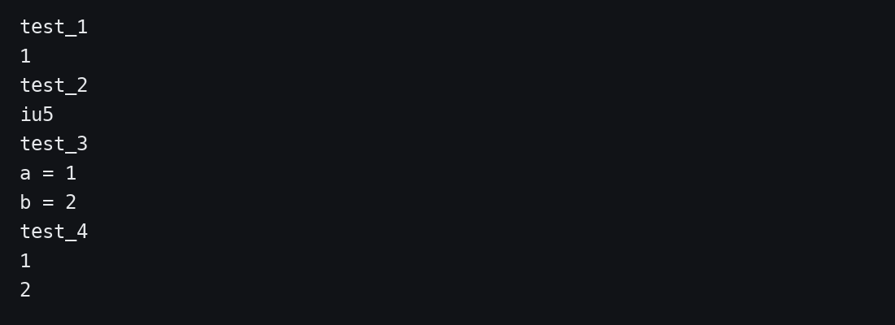

8. Контекстные менеджеры времени
Оба менеджера измеряют время выполнения блока. cm_timer_1 реализован классом, cm_timer_2 — при помощи contextlib.contextmanager.

Текст программы
Файл lab_python_fp/cm_timer.py
"""Контекстные менеджеры для измерения времени выполнения блока."""

from contextlib import contextmanager
from time import perf_counter, sleep

class cm_timer_1:
def __enter__(self):
self.start = perf_counter()
return self

def __exit__(self, exc_type, exc_value, traceback):
print(f'time: {perf_counter() - self.start:.3f}')

@contextmanager
def cm_timer_2():
start = perf_counter()
try:
yield
finally:
print(f'time: {perf_counter() - start:.3f}')

if __name__ == '__main__':
with cm_timer_1():
sleep(0.1)
with cm_timer_2():
sleep(0.1)

Пример выполнения
Оба блока содержат задержку 0,1 с; измеренное время немного отличается.
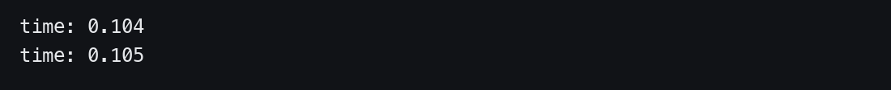

9. Обработка вакансий
Цепочка f1–f4 извлекает и сортирует названия вакансий без повторов, выбирает названия, начинающиеся на «программист», добавляет указание на опыт Python и случайную зарплату. Для обработки используются ранее созданные инструменты, filter, map и zip.

Текст программы
Файл lab_python_fp/process_data.py
"""Последовательная обработка списка вакансий из JSON-файла."""

import json
import sys

if __package__:
from .cm_timer import cm_timer_1
from .field import field
from .gen_random import gen_random
from .print_result import print_result
from .unique import Unique
else:
from cm_timer import cm_timer_1
from field import field
from gen_random import gen_random
from print_result import print_result
from unique import Unique

@print_result
def f1(arg):
return sorted(Unique(field(arg, 'job-name'), ignore_case=True), key=str.casefold)

@print_result
def f2(arg):
return list(filter(lambda name: name.casefold().startswith('программист'), arg))

@print_result
def f3(arg):
return list(map(lambda name: name + ' с опытом Python', arg))

@print_result
def f4(arg):
salaries = gen_random(len(arg), 100000, 200000)
return [f'{name}, зарплата {salary} руб.'
for name, salary in zip(arg, salaries)]

if __name__ == '__main__':
if len(sys.argv) != 2:
raise SystemExit('Использование: python process_data.py путь/к/data_light.json')
path = sys.argv[1]
with open(path, encoding='utf-8') as source:
data = json.load(source)
with cm_timer_1():
f4(f3(f2(f1(data))))

Пример выполнения
Показаны последние строки фактического вывода цепочки. В результате f1 получено 2 266 уникальных профессий, после f2 — 9 названий. Зарплаты и время выполнения меняются при каждом запуске.
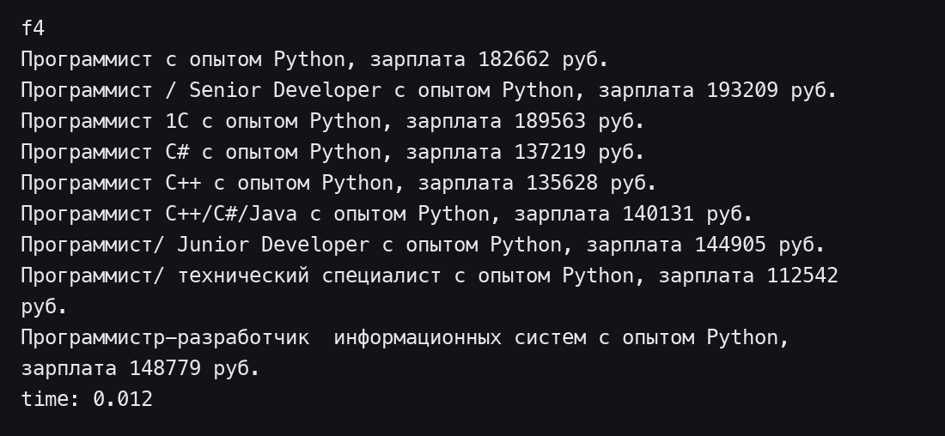

10. Вывод
Реализованы и запущены семь отдельных программ. Проверены пропуск пустых значений в field, отсутствие повторений в Unique, обе реализации сортировки и измерения времени. На исходных данных цепочка обработки нашла 2 266 уникальных названий профессий и 9 названий, начинающихся на «программист».

